MỤC LỤC
I. ĐẶT VẤN ĐỀ 1
II. GIẢI QUYẾT VẤN ĐỀ 3
1. Cơ sở lý luận 3
2. Cơ sở thực tiễn 3
2.1. Thuận lợi : 4
2.2. Khó khăn : 5
3.Biện pháp thực hiện: 6
3.1 Phối kết hợp với phụ huynh học sinh 6
3.2.Tạo những tình cảm ban đầu cho trẻ 8
3.3. Giáo dục hình thành các hành vi lễ giáo thông qua các hoạt động.: 9
3.4 Giáo dục trẻ thông qua các ngày hội ngày lễ. 25
4. Hiệu quả của sáng kiến kinh nghiệm. 25
4.1.Đối với cô giáo: 25
4.2.Đối với trẻ: 26
4.3.Đối với phụ huynh: 26
III. KẾT LUẬN VÀ KIẾN NGHỊ 27
1. Ý nghĩa của sáng kiến 27
2. Áp dụng và khả năng phát triển của sáng kiến. 27
3. Bài học kinh nghiệm. 27
4. Ý kiến đề xuất. 28
IV: TÀI LIỆU THAM KHẢO 28

I. ĐẶT VẤN ĐỀ
Sinh thời chủ tịch Hồ Chí Minh từng nói
Vì lợi ích mười năm trồng cây
Vì lợi ích trăm năm trồng người.
Vâng lời dạy đó của Bác luôn nhắc nhở chúng ta phải chăm no thế hệ măng non những chủ nhân tương lai của đất nước. Thấm nhuần lời dạy của Bác,công tác giáo dục đào tạo thế hệ măng non những chủ nhân tương lai của đất nước đã và đang sẽ là chủ trương lớn của toàn Đảng toàn dân. Để thực hiện tốt mục đích giáo dục này,cấp học mầm non đã có những bước chuyển biến nhằm góp phần đặt nền móng đào tạo những con người phát triển toàn diện có đủ sức, đủ trí,tài năng là những chủ nhân tương lai của đất nước lái con tàu Việt Nam ra đại dương sánh vai với các cường quốc năm châu thỏa lòng mong ước của Bác.Để thực hiện được mục tiêu đó đòi hỏi người giáo viên mầm non phải có một tấm lòng yêu nghề mếm trẻ.
Nhưng xã hội hiện nay lại đang làm thay đổi cuộc sống của con người, nhiều vấn đề phức tạp liên tục nảy sinh. Bên cạnh những tác động tích cực, còn có những tác động tiêu cực, gây nguy hại cho con người, đặc biệt là trẻ em. Nếu mỗi người trong đó có trẻ em không có những kiến thức cần thiết để biết lựa chọn những giá trị sống tích cực, không có những năng lực để ứng phó, để vượt qua những thách thức mà hành động theo cảm tính thì rất dễ gặp trở ngại, rủi ro trong cuộc sống. Tổ chức giáo dục văn hóa, khoa học và các nhà giáo dục thế giới đã cùng nhau tìm ra cách giáo dục để tạo cho trẻ có năng lực tâm lý xã hội nhằm ứng phó với những yêu cầu và thách thức của cuộc sống hàng ngày đó là kỹ năng sống. Do đó việc giáo dục các hành vi lễ giáo cho con người nói chung và trẻ em nói riêng đang trở thành nhiệm vụ quan trọng mà chúng ta cần phải bàn đến.
Giáo dục hành vi lễ giáo nhằm giúp trẻ phát triển hài hòa, toàn diện về nhân cách con người.
Chủ Tịch Hồ Chí Minh đã từng nói “ Người có tài mà không có đức là người vô dụng, có đức mà không có tài thì làm việc gì cũng khó”
Chính vì vậy việc giáo dục lễ giáo cần được tiến hành ngay từ lứa tuổi mầm non. Mà nhiệm vụ cơ bản của giáo dục lễ giáo cho trẻ mầm non là hình thành ở trẻ tư cách, phẩm chất đạo đức, kỹ năng kỹ sảo và thói quen hành vi đạo đức trong sự thống nhất với những biểu tượng và động cơ hành vi cụ thế. Thông qua các nhiệm vụ này giáo viên có thể hình thành cho trẻ có được tình yêu thương con người, yêu quê hương đất nước của mình, yêu lao động ghét lười biếng, ghét cái ác. Không những thế còn xây dựng cho trẻ tư cách ứng xử đúng đắn, bền vững trong hoạt động cá nhân, hoạt đông tập thể, trong quan hệ giao tiếp với mọi người xung quanh. Đặc biệt hơn, trong qua trình tổ chức cho trẻ tham gia các hoạt động giáo dục đạo đức, giáo viên có điều kiện hình thành ở trẻ một số phẩm chất như: tính độc lập, tính ngăn nắp, tính kỉ luật, tính mạnh dạn. Giáo dục lễ giáo cho trẻ mầm non là một trong những nhiệm vụ quan trong góp phần thực hiện tốt mục tiêu giáo dục của ngành trong giai đoạn hiện nay. Nhận thức được tầm quan trọng của việc gíáo dục lễ giáo đối với trẻ mầm non tại các trường mầm non đã triển khai nhiệm vụ này. Một trong các nhiệm vụ được các trường mầm non luôn quan tâm nhất đó chính là việc giáo dục hành vi văn minh cho trẻ mẫu giáo là thói quen vệ sinh trong sinh hoạt cá nhân như vệ sinh thân thể, vệ sinh ăn uống, thói quen biết bảo vệ sử dụng giữ gìn đồ dùng. Thói quen hành vi văn minh trong quan hệ giao tiếp với mọi người và thói quen hành vi nơi công cộng. Đối với trẻ nhỏ để có được những thói quen, hành vi đạo đức này là rất khó. Chính vì vậy việc giáo dục hành vi lễ giáo này có ý nghĩa đặc biệt quan trọng đối với sự hình thành bộ mặt nhân cách sau này cho trẻ. Trên thực tế chúng ta đã đạt được một số kết quả nhất định. Đặc biệt các trẻ khi đến trường đều có được những kỹ năng kỹ sảo, thói quen hành vi văn minh. Trẻ tỏ ra độc lập hơn trong việc vệ sinh cá nhân. Bên cạnh những mặt đã đạt được, xuất phát đặc điểm phát triển của trẻ mầm non chưa tự ý thức về cái đúng cái sai, bắt chước cả cái tật lẫn cái xấu trẻ chóng nhớ mau quên. Thì cũng còn một số tồn tại ảnh hưởng đến công tác giáo dục lễ giáo như các phụ huynh thường nuông chiều trẻ không để ý đến việc sửa sai, việc dạy trẻ có được những thói quen hành vi đạo đức cơ bản nhất mà hằng ngày luôn diễn ra. Họ coi đó là những cái nhỏ nhặt không cần quan tâm . Trong khi ở lớp các cô rất chú trọng đến vấn đề giáo dục này.
Từ những thực tế trên là một giáo viên mầm non được giao trách nhiệm giáo dục trẻ nên tôi đã mạnh dan lựa chọn đề tài “ Một số biện pháp giáo dục lễ giáo cho trẻ 5-6 tuổi trong trường mầm non”.

II. GIẢI QUYẾT VẤN ĐỀ

1. Cơ sở lý luận
Lễ giáo cái gốc trong nhân cách toàn diện của con người. Từ xưa đến nay vai trò của lễ giáo cũng được nhiều nhà giáo dục, nhà triết gia quan tâm và khẳng định “ Lễ giáo như gốc của cây, ngọn nguồn của cuộc sống, sức có mạnh mới gánh vác được nặng và đi được xa” Tất cả chúng ta muốn trở thành người công dân có ích thì trước hết đều phải học cách làm người, học cách rèn luyện tu dưỡng phẩm chất đạo đức cho chính bản thân mình. Chính vì vậy giáo dục các hành vi lễ giáo là quá trình hình thành và hoàn thiện nhân cách con người ngay từ lúc còn nhỏ là một việc làm vô cùng quan trọng và rất cần thiết. Vì các hành vi lễ giáo không tự có, nó chỉ được hình thành qua con đường giáo dục và tự giáo dục như chủ tịch Hồ Chí Minh đã từng nói:
“ Hiễn dữ phải đâu là tính sẵn
Phần nhiều do giáo dục mà nên”
Cổ nhân xưa cũng đã dạy
“ Tre non dễ uốn tre già nổ đốt.
Bé chẳng vin, cả gẫy cành’’
Câu nói ấy của ngưỡi đã khẳng định ý nghĩa to lớn của việc giáo lễ giáo cho con người, ngay từ thuở còn thơ, đặc biệt là lứa tuổi mầm non là giai đoạn đặt nền móng cho sự hình thành và phát triển nhân cách toàn diện cho trẻ sau này. Chính vì vậy việc đào tạo thế hệ trẻ thành những con người có đức có trí là việc làm vô cùng quan trọng và cần thiết. Thấy rõ được sự quan trọng của thế hệ trẻ sau này Đảng ta đã chỉ rõ ‘ Công nghiệp hóa hiện đại hóa phải đi liền với việc bảo tồn, phát huy bản sắc dân tộc’ Giá trị về các hành vi lễ giáo cho trẻ là một việc làm vô cùng quan trọng và cấp thiết.
Vậy muốn thực hiện được nhiệm vụ to lớn đó thì mỗi gia đình , mỗi một người làm cha, làm mẹ sẽ là những người yêu thương nuôi dưỡng, chăm sóc và kích thích trẻ đầu tiên. Còn chúng ta mỗi một thầy giáo cô giáo là người cha người mẹ thứ hai của trẻ chịu trách nhiệm giáo dục trẻ thành những đứa trẻ có những đức tính tốt để sau này chở thành những con người có ích cho xã hội. Từ ngàn xưa kinh nghiệm của ông cha ta đã đúc kết nhiệm vụ học đầu tiên của mỗi con người phải là ‘Tiên học lễ, hậu học văn’ . Lễ phép là nét đẹp văn hóa được đặt lên hàng đầu.

2. Cơ sở thực tiễn
Bản thân là một giáo viên đã có hơn 10 năm kinh nghiệm trực tiếp giảng dạy. Năm nay được sự phân công của ban giám hiệu tôi cùng với 1 cô giáo phụ trách dạy các cháu 5- 6 tuổi. Tất cả các cô đều có trình độ chuyên môn trên chuẩn trong đó 2 cô giáo đều có trình độ đại học.
Lớp có 39 trẻ: 19 nam, 20 nữ, trong số đó có nhiều trẻ là con đầu và một số trẻ được bố mẹ nuông chiều từ nhỏ nên dẫn đến tính tình của một số trẻ ngỗ ngược và không tự giác chủ động tham gia vào các hoạt động của trường lớp ra.
Trong những năm học gần đây Bộ giáo dục và Đào tạo đã đưa nội dung giáo dục hành vi lễ giáo cho học sinh vào dạy trong trường mầm non. Trường mầm non của chúng tôi cũng là một trong những trường đã thực hiện việc lồng ghép tích hợp giáo dục hành vi lễ giáovào các hoạt động giáo dục. Có thể nói việc trang bị các hành vi lễ giáo cho trẻ ngay từ nhỏ là việc làm hết sức cần thiết.
Với đặc điểm tình hình như vậy khi thực hiện đề tài này tôi thấy có một số thuận lợi và khó khăn sau:

2.1. Thuận lợi :
- Được sự quan tâm của phòng giáo dục và Đào tạo quận Long Biên đã giúp đỡ nhà trường có cơ sở vật chất khang trang, có đầy đủ đồ dùng cho cô và trẻ tham gia hoạt động.
- Được ban giám hiệu luôn quan tâm đầu tư về cơ sở vật chất luôn tạo điều kiện cho giáo viên tập huấn chuyên đề tại phòng giáo dục, cũng như kiến tập các tiết học để nâng cao trình độ chuyên môn, bồi dưỡng phương pháp, đổi mới hình thức tổ chức hoạt động giáo dục mầm non.
- Môi trường lớp học sạch sẽ thoáng mát, trang thiết bị và đồ dùng dụng cụ phục vụ cho việc hoạt động theo chế độ sinh hoạt một ngày của trẻ đề ra đầy đủ: Đồ dùng học tập, bàn ghế, ca cốc, khăn lau tay, lau mặt, xô, chậu....tạo điều kiện tốt cho cô và trẻ thực hiện.
- Là một giáo viên tâm huyết với nghề, có lòng yêu thương trẻ, tận tình với công việc. Luôn luôn có ý thức phấn đấu vươn lên, thường xuyên tìm tòi, nghiên cứu tài liệu như tạp chí, thông tin trên mạng có liên quan đến việc chăm sóc và giáo dục trẻ để áp dụng vào việc chăm sóc giáo dục trẻ hằng ngày nhất là việc giáo dục về các hành vi lễ giáo cho trẻ.
- Giáo viên có trình độ chuyên môn vững vàng biết cùng nhau đưa ra các biện pháp giáo dục các hành vi lễ giáo cho phù hợp với khả năng nhận thức của trẻ.
- Được sự quan tâm ủng hộ giúp đỡ của hội cha mẹ phụ huynh. Hàng ngày luôn nhiệt tình chia sẻ với giáo viên về tình hình của con ở nhà và luôn quan tâm đến trẻ thường xuyên giành thời gian trao đổi với cô giáo để cùng chăm sóc và giáo dục trẻ như phụ huynh của cháu Hoài Anh,Vũ Nam,Hoài Phương,Thế Anh…. Và một số phụ huynh khác.
- Các trẻ trong lớp đến trường đúng cùng một độ tuổi 5-6 tuổi. Phần lớn các con đều học qua lớp Mẫu giáo bé 3-4 tuổi cho nên các con đã có nề nếp thói quen tốt.
- Số trẻ ăn bán trú tại lớp đạt 100% nên rất thuận lợi cho giáo viên trong việc giáo dục các hành vi thói quen lễ giáo cho trẻ khi ở trường.
Bên cạnh những thuận lợi trên thì chúng tôi còn gặp không ít những khó khăn.

2.2. Khó khăn :
- Những tài liệu, sách báo về giáo dục hành vi đạo đức cho trẻ để giáo viên tham khảo, nghiên cứu đưa vào thực tế còn hạn chế. Gây cho giáo viên khó khăn trong việc tìm kiếm các thông tin để giáo dục cho trẻ.
- Một số cá nhân trẻ do được ông bà bố mẹ chiều chuộng vẫn nghĩ trẻ còn nhỏ nên làm hết tất cả mọi việc không muốn để cho con chấu mình phải làm khiến cho trẻ ngại hoạt động mà luôn có tính ỷ lại vào người khác nên chưa có những kỹ năng sống cần thiết cũng như các hành vi phù hợp theo độ tuổi. Vì vậy đây chính lý do khiến cho giáo viên mất rất nhiều thời gian cũng như công sức để tìm ra các phương thức giáo dục cho trẻ các hành vi lễ giáo làm sao đạt hiệu quả và nhanh nhất.
- Một số trẻ quá hiếu động nghịch ngợm nên cũng gây không ít ảnh hưởng đến các bạn khác trong lớp khi tham gia hoạt động.
- Hiện nay các tệ nạn xã hội ngày càng tăng, phim ảnh và một số trò chơi không lành mạnh đã ảnh hưởng không ít đến sự hình thành và phát triển nhân cách của trẻ.
- Bên cạnh đấy cũng không ít trẻ trong lớp còn nhút nhát chưa tự tin giao tiếp cùng cô và các bạn hoặc chưa biết cách tự tin chăm sóc bản thân mình cho tốt và đặc biệt rất nhiều bạn chưa biết cách phối hợp với các bạn trong nhóm chơi.. - Một số học sinh sống trong môi trường hoàn cảnh gia đình chỉ có bố hoặc mẹ, bố mẹ ly hôn nên phải ở với ông bà…. nên việc giáo dục trẻ trong gia đình còn chưa quan tâm.
- Một số phụ huynh chưa hiểu được tầm quan trọng của việc giáo dục lễ giáo cho con em mình ở lứa tuổi mầm non nên thường khoán trắng cho giáo viên.
- Đầu năm khi tiếp nhận trẻ nắm được tình hình lớp tôi và các cô giáo trong lớp tham khảo bạn bè và đưa ra một số biện pháp giáo dục hành vi lễ giáo cho trẻ mẫu giáo.
Để bắt tay vào việc giáo dục hành vi lễ giáo cho trẻ và giải quyết những khó khăn và vướng mắc. Tôi và 1 cô giáo trong lớp cùng với sự giúp đỡ tận tình của Ban giám hiệu cùng chị em trong tố khối chúng tôi đưa ra một số biện pháp để thực hiện trong quá trình giáo dục hành vi lễ giáo cho trẻ trong năm học 2016 - 2017 như sau:

3.Biện pháp thực hiện:

3.1 Phối kết hợp với phụ huynh học sinh
a. Thông qua việc trao đổi hàng ngày:
- Hàng ngày vào những buổi đưa đón các con đến lớp, tôi cùng các cô có thể trao đổi những hành vi của trẻ. Trong quá trình hình thành những tình cảm, thói quen, hành vi lễ giáo đồng thời diễn ra quá trình hình thành những biểu tượng sơ đẳng về các hành vi lễ giáo cho trẻ. Đó là những biểu tượng về điều “ tốt- xấu” “ phải- trái ”, về việc “ nên làm - không nên làm ” như thế nào là “ ngoan- hư” như thế nào là người “ có hiếu” và thế nào là người “ bất hiếu”, thế nào là người “ nhân hậu”, “ không nhân hậu”, biết hướng tới cái “ thiện”, bài trừ cái “ ác” biết yêu lao động, thích tính “ thật thà, chăm chỉ” ghét thói “ lười biếng ”. Những biểu tượng này tuy còn đơn giản nhưng có ảnh hưởng rất lớn đến tình cảm và hành vi lễ giáo của trẻ. Biểu tượng về các hành vi lễ giáo càng phong phú bao nhiêu thì tình cảm đạo đức càng phong phú và bền chặt bấy nhiêu. Những biểu tượng này giúp trẻ biết đánh giá nhận xét hành vi của người khác và bản thân. Từ đó, trẻ tự điều chỉnh hành vi của mình cho phù hợp với yêu cầu của tập thể và gia đình.
Đây là hình thức thường làm và đem lại hiệu quả rất cao trong các hoạt động. Việc giáo viên tích cực giao lưu với phụ huynh vào giờ đón trả trẻ giúp giáo viên dễ dàng nắm bắt tình hình của trẻ, hiểu được tính cách, hoàn cảnh sống của trẻ từ đó đề ra các biện pháp phù hợp cũng như cách tác động, phối hợp với phụ huynh trong việc rèn luyện trẻ đúng phương pháp.
Nhận thức được tầm quan trọng của biện pháp này, tôi thường trao đổi, tuyên truyền phụ huynh hiểu những việc nên và không nên đối với trẻ để giúp trẻ có kỹ năng sống tốt, trẻ có kỹ năng tự bảo vệ bản thân, tự tin trong cuộc sống. Trẻ luôn bắt chước người lớn và cha mẹ trẻ là những người lớn gần gũi trẻ nhất.
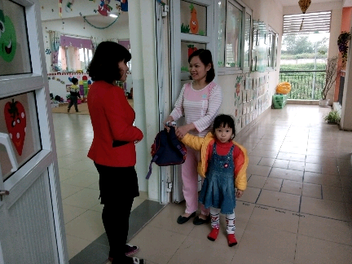
“Giáo viên trao đổi với phụ huynh trong giờ đón trả trẻ”
b. Thông qua các buổi họp phụ huynh.
- Vào các buổi họp phụ huynh tôi đã mạnh dạn trao đổi với phụ huynh về tầm quan trọng của việc giáo dục lễ giáo cho trẻ 5-6 tuổi, vì đây là giai đoạn trẻ bắt chước rất nhanh nhất là đang trong thời kỳ hội nhập của nước ta, tiếp nhận nhiều nền văn hóa và một số phim ảnh trò chơi không lành mạnh...đã ảnh hưởng một phần không nhỏ đến hành vi văn hóa của trẻ. Trẻ có thể đối sử thô bạo với bạn sau khi trẻ xem một đoạn phim hành động. Trẻ có những lời không nên đối với bố mẹ khi không đồng ý theo yêu cầu nào đó của trẻ. Để phụ huynh nhận thức được tầm quan trọng của việc phối kết hợp với nhà trường trong việc giáo dục trẻ tại nhà thì cô giáo trao đổi hướng dẫn cũng như truyên tuyền các nội dung lễ giáo cho ngay trong chính các buổi họp.
c. Thông qua góc cha mẹ cần biết.
- Trong góc tuyên truyền giáo viên cần tích cực chủ động sưu tầm những hình ảnh những bài thơ hay câu truyện về các hành vi lễ giáo để từ đó phụ huynh có thể đọc và tham khảo giáo dục trẻ. Thông qua các hình ảnh, và những tấm gương người tốt việc tốt ở trong góc tuyên truyền trẻ có thể nhìn thấy và ghi nhớ sâu hơn để bắt chước và noi theo.
Thấy được tầm quan trọng như vậy thì các bậc làm cha làm mẹ đừng vô tình bỏ qua những cơ hội đơn giản và thuận lợi hàng ngày để hướng dẫn con những thói quen tốt để rồi sau đó lại bắt trẻ mất thời gian học lại những điều này ở một nơi khác với những người xa lạ. Cha mẹ trẻ hãy chú ý giúp trẻ hình thành những kỹ năng sống tốt như kỹ năng giao tiếp xã hội để tự khám phá, đánh giá bản thân mình và người khác.
Cha hãy mẹ cho phép trẻ vui chơi theo ý thích của trẻ, đừng bao giờ cấm đoán hay la mắng con khi con đang chơi. Điều quan trọng là hãy để trẻ tự thu dọn đồ chơi sau khi chơi xong. Cha mẹ có thể cùng con thu dọn, vừa thu dọn vừa có thể tổ chức thi đua xem ai nhặt được nhiều hoặc thi xem ai khéo khi nhặt đồ chơi không phát ra tiếng kêu…. nhưng tuyệt đối không bao giờ được làm thay trẻ.
Trong các dịp lễ tết cha mẹ nên tạo cơ hội khuyến khích trẻ tham gia dọn dẹp trang hoàng nhà cửa, phụ ông bà lau lá để gói bánh chưng, trang trí cây đào, cây quất, đi chợ tết mua sắm cùng mẹ…
Ngoài ra, bố mẹ hãy lựa chọn những chương trình trên truyền hình phù hợp và bổ ích với bé để cả nhà cùng xem, khi xem khuyến khích các bé nói lên suy nghĩ cảm xúc của mình về những điều mà bé vừa được xem.
Tôi cũng tuyên truyền với phụ huynh quan sát những biểu hiện của trẻ trong điều kiện và tình huống tự nhiên hàng ngày như quan sát xem trẻ có tự tin và tự nhiên khi giao tiếp với mọi người hay không? Trẻ có thích tham gia dã ngoại hay tham gia các nhóm sinh hoạt không? Trẻ có tự nhiên sáng tạo khi chơi với đồ chơi không? Trẻ có lễ phép trong cách nói năng với người lớn hay không?… để từ đó có biện pháp rèn luyện và giáo dục trẻ thêm.
Nhờ có sự phối kết hợp chặt chẽ giữa giáo viên với cha mẹ trẻ mà tôi thấy trẻ lớp tôi rất mạnh dạn, tự tin và hầu hết trẻ có kỹ năng sống cần thiết theo độ tuổi.

3.2.Tạo những tình cảm ban đầu cho trẻ
Đặc điểm của trẻ lứa tuổi mầm non, trẻ rất giàu tình cảm, dễ xúc động, tình cảm chi phối mọi hoạt động của trẻ, trẻ thích sống tình cảm với người khác và cũng đòi hỏi người khác phải có tình cảm với mình. Ngay từ những buổi đầu đến lớp trẻ vẫn còn bỡ ngỡ sợ sệt vì một phần là do lạ cô giáo lạ các bạn. Một phần là phải xa rời gia đình tạm xa vòng tay âu yếm của bố mẹ, ông bà…. đến với các cô. Để cho trẻ bớt đi được những cảm giác sợ sệt đó để cho trẻ được mạnh dạn hơn thì những câu nói “ Quang ơi ra đây với cô nào!” Hay là những cử chỉ “âu yếm” , “vuốt tóc” hay “ buộc dây váy cầm ba lô cho con…..” và những câu nói trò chuyện đơn giản tạo cảm giác gần gũi cho trẻ. Chính vì vậy mà việc bồi dưỡng những tình cảm ban đầu cho trẻ có ý nghĩa đặc biệt quan trọng. Với trẻ lứa tuổi này, chúng ta có thể giáo dục các tình cảm như lòng nhân ái, tình yêu thương con người. Vì tình yêu thương con là cốt lõi đạo đức của con người, là điều kiện để từ đó giáo dục những tình cảm đạo đức khác. Vì vậy, ngay từ nhỏ, cần giáo dục cho trẻ có tình yêu thương con người, trước hết là giáo dục trẻ biết yêu quý những người thân trong gia đình của mình như bố, mẹ, ông, bà, anh, chị, em. Cần làm cho trẻ hiểu rằng, mọi người trong gia đình đều gắn bó với nhau trên tình ruột thịt. Cần thường xuyên sống hoà thuận và quan tâm chăm sóc lẫn nhau. Giáo dục trẻ có thái độ quan tâm với mọi người lớn xung quanh, yêu mến và sẵn sàng giúp đỡ mọi người xung quanh mình như người già, em nhỏ, giáo dục trẻ biết cảm thông, chia sẻ vói mọi người. Cùng với việc giáo dục tình yêu thương con người, cần chú ý từng bước giáo dục trẻ lòng yêu quê hương, đất nước. Cụ thể là giáo dục cho trẻ biết yêu gia đình, làng xóm nơi mình ở, yêu cảnh vật thiên nhiên như cỏ cây, hoa lá, yêu cái đẹp, tính thật thà chăm chỉ và không được lười biếng, nói dối, nói bậy và những hàm vi sai trái và những việc không nên làm: Cấu nhau, cắn nhau,vứt rác bừa bãi. Đây là điều kiện quan trọng đối với việc phát triển đời sống tình cảm sau này. Bước đầu khảo sát cho kết quả sau:
Tổng số trẻ khảo sát 39 / 39 trẻ:
Nội dung | Đầu năm
 | TS | Tốt | % | Khá | % | Đạt | %
Trẻ có thói quen văn minh lịch sự trong giao tiếp | 39 | 11 | 28.2 | 19 | 48.7 | 9 | 23.1
Trẻ có thói quen văn minh lịch sự nơi công cộng | 39 | 10 | 25.6 | 15 | 38.5 | 14 | 35.9
Trẻ có thói quen sẵn sàng giúp đỡ người khác | 39 | 11 | 28.2 | 19 | 48.7 | 9 | 23.1
Trẻ có thói quen gọn gàng ngăn nắp | 39 | 10 | 25.6 | 14 | 35.9 | 15 | 38.5
Trẻ có thói quen vệ sinh cá nhân | 39 | 15 | 38.4 | 12 | 30.8 | 12 | 30.8
Trẻ có thói quen tuân thủ kỷ luật | 39 | 9 | 23.1 | 11 | 28.2 | 19 | 48.7
Từ kết quả khảo sát đầu năm thì việc giáo dục hành vi thói quen đạo đức cho trẻ càng trở nên cần thiết và quan trọng hơn.

3.3. Giáo dục hình thành các hành vi lễ giáo thông qua các hoạt động.:
Trong nhiệm vụ giáo dục lễ giáo đối với trẻ mầm non, không thể thiếu được đó là giáo dục các hành vi thói quen lễ giáo đơn giản cho trẻ. Việc hình thành những kỹ năng kỹ xảo thói quen hành vi lễ giáo đòi hỏi phải kiên trì và có thời gian hoặc khi đã hình thành thì khó mất đi được, cũng khó thay đổi. Do đó cần rèn luyện ở trẻ những kỹ xảo, thói quen hành vi lễ giáo đúng đắn. Với người lớn đặc biệt là những người làm công tác giáo dục. Trẻ cần được cung cấp những hành vi đạo đức mang tính chuẩn mực. Những hành vi này sẽ làm kim chỉ nam giúp trẻ định hướng trong hành động.
Giáo dục kịp thời hành vi lễ giáo chuẩn mực cho trẻ lứa tuổi này sẽ giúp trẻ định hướng đúng đắn trong việc tích luỹ các quy tắc ứng xử cũng như bồi dưỡng các tình cảm, hành vi lễ giáo cho trẻ. Với lứa tuổi mẫu giáo nhỡ trẻ đã có ý thức về bản thân mình và trẻ quan tâm tìm hiểu những quy tắc hành vi lễ giáo thông qua giao tiếp với người lớn và bạn bè. Trẻ biết đánh giá, nhận xét thái độ, hành vi của người khác và của bản thân. Việc giáo dục kịp thời các hành vi lễ giáo mang tính chuẩn mực cho trẻ sẽ giúp trẻ thảo mãn nhu cầu trên.
Dựa vào đặc điểm và khả năng nhận thức của trẻ mẫu giáo nhỡ, chúng ta có thể giáo dục, hình thành cho trẻ các hành vi lễ giáo chuẩn mực như: hành vi thói quen văn minh trong giao tiếp, hành vi thói quen ứng xử văn minh nơi công cộng, hành vi thói quen sẵn sàng giúp đỡ người khác, thói quen biết bảo vệ, sử dụng và giữ gìn đồ dùng, đồ chơi, thói quen vệ sinh trong sinh hoạt cá nhân
a/ Hành vi thói quen văn minh trong quan hệ giao tiếp:
Hành vi thói quen văn minh trong giao tiếp với mọi người xung quanh là một vấn đề vô cùng quan trọng, không thể thiếu trong các nội dung giáo dục hành vi thói quen lễ giáo cho trẻ trường mầm non.
Trong sinh hoạt hàng ngày, cô giúp trẻ nắm được những quy tắc ứng xử chuẩn mực trong quan hệ với mọi người như: biết chào hỏi khi gặp người lớn, biết cảm ơn khi được người khác giúp đỡ, biết xin lỗi khi làm phiền người khác, khi làm một việc gì phải biết xin phép người lớn, biết đoàn kết với bạn bè, khiêm tốn học hỏi. Đặc biệt là tạo cho trẻ có thói quen mạnh dạn chào hỏi trước khi đến trường hoặc lúc về nhà: chào hỏi ông bà, cha mẹ, đến lớp tự động chào cô, chào bạn, nhất là với khách lạ thì trẻ phải luôn có thói quen chào hỏi mạnh dạn không cần nhắc nhở.
Trên thực tế hành vi “ chào hỏi ” của trẻ còn rất hạn chế, chưa trở thành thói quen, phần lớn chúng ta phải nhắc trẻ mới thực hiện.
Tuy nhiên do xu thế thời mở cửa hiện nay nên các quy tắc ứng xử trong gia đình có phần bị xói mòn đi và quan niệm “ dân chủ hoá, bình đẳng hoá trong gia đình ” đã làm lu mờ đi các chuẩn mực lễ giáo mà ông cha ta đã vun trồng như cách giao tiếp giữa ông bà, cha mẹ, giữa con cái với bố mẹ, anh với chị, đặc biệt không nói trống không, không vô lễ trong giao tiếp. Khi nói chuyện với người cùng tuổi phải xưng hô là “ tớ với bạn” chứ không được nói là “ tao hoặc mày ”, “ thằng nọ thằng kia”.
Trước thực trạng đó thì việc hình thành các hành vi lễ giáo chuẩn mực cho trẻ là rất cần thiết, nó sẽ là tiền đề đánh giá các hành vi, giúp trẻ định hướng trong hành động. Việc giáo dục các hành vi chuẩn mực là vô cùng quan trọng đối với trẻ mầm non và đặc biệt quan trọng hơn là việc chuyển hành vi đó thành thói quen.
Những hành vi thói quen lễ giáo chuẩn mực trong giao tiếp ứng xử với mọi người được tiến hành thông qua các hoạt động ở trường mầm non.
Trước hết giáo dục thói quen hành vi văn minh trong qun hệ giao tiếp được tiến hành thông qua hoạt động vui chơi. Hoạt động vui chơi là hoạt động chủ đạo của trẻ mẫu giáo, là phương tiện giáo dục và phát triển toàn diện cho trẻ, trong đó phải nói đến vai trò của hoạt động vui chơi đối với việc giáo dục các thói quen hành vi đạo đức cho trẻ. Thông qua vui chơi trẻ nắm được những quy tắc hành vi đạo đức một cách tích cực. Chính vì vậy, hoạt động vui chơi có vai trò lớn trong giao tiếp ứng xử với mọi người.
Qua trò chơi, đặc biệt là trò chơi đóng vai theo chủ đề trẻ dễ dàng học được các quy tắc đạo đức trong ứng xử giữa con người với con người. Trong khi chơi, trẻ phải quan hệ với nhau qua vui chơi để từ đó trẻ biết đoàn kết, giúp đỡ nhau. Đặc biệt là trò chơi đóng vai theo chủ đề bằng những vai chơi khi trẻ đóng hoặc là vai này, vai khác và do sự hấp dẫn của trò chơi, nhu cầu chơi thì trẻ càng dễ dàng học theo tiêu chuẩn đạo đức .Qua vui chơi từ buổi chơi này tới buổi chơi khác, qua nhiều lần trải nghiệm như thế, qua giao tiếp giữa con người với con người mà dần dần những hành vi lễ giáo mang tính chuẩn mực sẽ trở thành thói quen của trẻ, trẻ được sử dụng qua đời sống thực. Điều đó được biểu hiện ở hành vi cho trẻ ăn, nhường đồ chơi cho em, dỗ em. Trẻ biết “ quát em” là không được, biết con cái phải xưng hô với bố mẹ như thế nào mới đúng. Ngoài đời thực, mẹ gọi con phải biết “dạ” bảo “vâng”.
Trong quá trình chơi thường xảy ra rất nhiều tình huống khác nhau có liên quan đến hành vi văn minh trong giao tiếp. Chính vì vậy mà cô cần phải để mắt quan sát các nhóm chơi, phát hiện và xử lý kịp thời các tình huống xảy ra.
* Trong các hoạt động vui chơi:
+ Góc âm nhạc: Một trẻ đóng vai cô giáo quát học sinh khi thấy học sinh ngồi nói chuyện không hát “ Mày có hát không? Tao mách cô giáo đấy?.”
Cô giáo cần đến nhóm chơi tìm hiểu nguyên nhân: và kịp thời xử lý ngay.
Cô đến bên trẻ và nhẹ nhàng nói: “ Lần sau con không được nói thế. Các bạn học cùng với nhau trong lớp phải xưng hô là “cậu” và “tớ” không được nói bậy như vậy là không tốt đâu?. Các con nhớ trong khi chơi phải ngoan , không được nói chuyện, và không được quát các bạn như vậy nhé phải biết đoàn kết giúp đỡ nhau”.
+ Góc bán hàng: Trẻ trong vai người khách vào mua hàng và đập bàn quát “cho 1 cốc chè 7 màu”. Cô giáo cần giải thích cho trẻ hiểu được đó là những hành vi không nên làm và hướng dẫn trẻ phải biết nói năng nhẹ nhàng, khiêm tốn “ Bác ơi, bác bán cho tôi 1 cốc chè”.
+ Khi trẻ chán chạy lung tung, phá nhóm chơi khác. Cô cần tìm hiểu nguyên nhân và xử lý kịp thời, nguyên nhân có thể là:
Thời gian chơi dài, cô cần điều chỉnh rút ngắn thời gian chơi. Nếu nội dung chơi của trẻ nghèo nàn, đơn điệu thì cô giúp trẻ mở rộng nội dung chơi cho phong phú đa dạng hơn kích thích trẻ có nhiều sáng kiến trong khi chơi.Tùy theo từng chủ đề mà khơi dậy sự sáng tạo của trẻ.
Ở chủ đề Thực vật : Nhóm xây dựng chơi “ xây khu vườn rau của bé” trẻ chỉ biết xây hàng rào, trồng cây xanh, trồng hoa ……... Cô cần mở rộng nội dung chơi: “ Theo tôi các bác nên mua thêm các loại rau củ quả về trồng cho vườn rau của bác thêm phong phú hơn”, xây hàng dào cho thẳng hơn ...
+ Trong giờ chơi trẻ tranh nhau quyển sách ở góc sách truyện: Trẻ tranh nhau “ Chú Dê đen ”, cô cần phải tìm hiểu nguyên nhân và xử lý. “Con đã đọc quyển này chưa. Có nhiều bạn chưa được đọc giờ cô sẽ đọc cho các con nhé”? Lần sau các con nhớ không được tranh nhau nếu không sẽ bị rách và buổi chơi sau các con sẽ không còn sách đọc được nữa.
+ Trẻ có nhu cầu muốn đổi nhóm chơi, vai chơi. Như: Bạn Trâm đang chơi ở góc Âm nhạc tự dưng bỏ sang nhóm “ Nấu ăn” chơi, đòi chơi vai “ Đi mua hàng” mà bạn Ngọc đang chơi. Cô kịp thời xử lý tình huống ngay. Có thể nói với Trâm “ Con cũng muốn đi chợ giống mẹ đúng không? Nhưng hôm nay sắp đến ngày 8-3 con hãy dạy các bạn thêm một số bài hát mới cho các bạn rồi mai con sẽ đến lớp và khi bắt đầu về góc chơi thì con hãy vào ngay góc chơi mà con thích nhé”.
Qua vai chơi hình thành cho trẻ những thói quen hành vi văn minh trong giao tiếp và trẻ sẽ vận dụng trong cuộc sống đời thường như biết chào hỏi, cư xử đúng mực, biết cảm ơn, xin lỗi và mạnh dạn trong giao tiếp, thói quen ứng xử mang tính chuẩn mực.
Trò chơi: “ bác sĩ” ẩn sau vai chơi là người bác sĩ, y tá, với bệnh nhân giao tiếp với nhau thì trẻ cũng học được thói quen người bác sĩ phải ân cần, nhẹ nhàng vui vẻ, biết động viên bệnh nhân, còn bệnh nhân đến khám bệnh phải đợi khám theo thứ tự ai đến trước thì khám trước, bệnh nhân phải biết nghe lời dặn của bác sĩ và trẻ cần hiểu rằng giữa các góc chơi cần có sự yên tĩnh. Ví dụ với góc sách truyện, góc học tập. Có như vậy mới đảm bảo hiệu quả, nội dung của giờ chơi. Từ đó trẻ biết tự kiểm soát mình. Nếu mình mất trật tự thì sẽ ảnh hưởng tới góc chơi bên cạnh thì các bạn góc bên cạnh sẽ không chơi được. Do đó, mình phải giữ trật tự tôn trọng các góc chơi khác.
Qua việc nhập vai chơi mà các thói quen ngày càng được hình thành và phát triển, dần dần nó sẽ trở thành cái của trẻ, trẻ được sử dụng qua đời sống thực hàng ngày.
Bên cạnh hoạt động vui chơi hoạt động học tập là hoạt động chủ đạo của trẻ mẫu giáo nhưng nó giữ vị trí đặc biệt quan trọng mà các hoạt động khác không thể thay thế được. Nó là phương tiện để giáo dục toàn diện cho trẻ.
* Qua các giờ học :
Thông qua các hoạt động: giáo dục âm nhạc, làm quen với văn học, tìm hiểu môi trường xung quanh, tạo điều kiện giúp trẻ hình thành thói quen trong giao tiếp, giúp trẻ bộc lộ thái độ cư xử đúng mực, biết đánh giá hành vi tốt xấu.
+ Giờ làm quen tác phẩm văn học:
Thông qua bài thơ “ Xưng hô” giáo dục trẻ có thói quen văn minh trong giao tiếp, biết xưng hô thế nào cho đúng, và thế nào là không đúng như:
Hay trong bài thơ “ Chào hỏi” giáo dục cho trẻ có thói quen chào hỏi và cách nói năng trong giao tiếp:
Hoặc với bài thơ “ Lời chào” cũng chứa đựng nội dung giáo dục trẻ có thói quen chào hỏi khi đi học về.

+ Giờ giáo dục âm nhạc
Bên cạnh giờ làm quen văn học thì hoạt động giáo dục âm nhạc cũng có tác dụng lớn trong việc giáo dục hành vi thói quen trong giao tiếp ứng xử cho trẻ mẫu giáo. Với các bài hát: “ Lời chào buổi sáng” “ Con chim vành khuyên” , “ Đi học về”…..thông qua giai điệu bài hát trẻ dễ học được cách chào hỏi “ gọi dạ, bảo vâng, lễ phép ngoan nhất nhà, khi gặp mọi người biết chào hỏi. Như vậy, nội dung giáo dục các thói quen hành vi lễ giáo trong giao tiếp ứng xử cho trẻ được tích hợp hơn rất nhiều trong các môn học. Do vậy, ta cần phải lựa chọn nội dung lồng ghép cho nhẹ nhàng tự nhiên mà có ý nghĩa sâu sắc.
Thông qua hoạt động tổ chức tham quan cũng là một phương tiện để giáo dục hành vi lễ giáo chuẩn mực giữa con người với con người và con người với thế giới xung quanh.
Khi đến chỗ đông người, giáo dục trẻ biết “ chào hỏi”, biết đặt ra các câu hỏi đơn giản như: “ Bác ơi, bác đang làm gì đấy ạ? Hay bác ơi làm cái này như thế nào ạ? Hoặc ở sân trường có bao nhiêu cây hoa sữa ạ ?... hay trẻ không la hét, nói to, mất trật tự nơi công cộng. Cô cho trẻ trò chuyện với bác bảo vệ, chú công an.. giúp trẻ mở rộng giao tiếp ứng xử một cách chuẩn mực gắn với cuộc sống thực.
Để hình thành các hành vi thói quen lễ giáo chuẩn mực cho trẻ ta phải tiến hành trong các hoạt động chăm sóc giáo dục trẻ ở trường mầm non. Nhiệm vụ này phải được các cô chú ý dạy ở mọi lúc mọi nơi, mọi tình huống trong suốt thời gian trẻ sống và sinh hoạt trong trường mầm non.
Với giờ đón, trả trẻ: Cô dạy trẻ những quy tắc ứng xử như chào cô và bố mẹ khi vào lớp cũng như ra về: Con chào cô ạ, Con chào ông ạ, con chào bà ạ, con chào bố ạ....
Giờ ăn, ngủ: Giáo dục trẻ biết mời cô, mời bạn trước khi ăn: “Chúng con mời các cô xơi cơm ạ, tôi mời các bạn xơi cơm với tôi ạ”, khi ăn phải biết nhặt cơm rơi vào khay không được nhặt cho vào mồm, được cô phục vụ phải biết cảm ơn, muốn làm gì phải biết xin phép.Hoặc qua bài thơ: “Nghe lời cô giáo”- Nguyễn Văn Chương
-Giờ ngủ giáo dục trẻ không nói chuyện riêng với bạn, phải ngủ ngoan, nằm ngay ngắn, không đùa nghịch. Qua các câu thơ của bài : Giờ đi ngủ.
Để giáo dục hành vi lễ giáo cho trẻ cô giáo phải biết kết hợp sử dụng các phương pháp khác nhau, trong đó phải kể đến phương pháp trực quan. Dùng các tấm gương điển hình như: Cô giáo là người trực tiếp hoạt động với trẻ ở trường mầm non có uy tín lớn với trẻ, mọi lời nói việc làm của cô có ảnh hưởng đến việc học theo của trẻ. Vì vậy, cô phải là tấm gương mẫu mực cho trẻ noi theo. Mọi thái độ, hành vi, cử chỉ, lời nói, việc làm của cô là những tấm gương để trẻ noi theo. Thực tế, cho thấy rằng, cô giáo có uy tín rất lớn đối với trẻ, mọi việc làm của cô luôn được coi là đúng “ Cô giáo bảo con thế”, “ Cô bảo con không được làm như vậy”..Cô xưng hô với trẻ là “con”, chứ không được gọi là “ Chúng mày” hoặc xưng hô là “ tao”.
Với đồng nghiệp cũng vậy, không được xưng hô “ mày, tao” phải biết kính trên nhường dưới. Muốn vậy, cô cần xây dựng môi trường giao tiếp có văn hoá trong lớp học.
Ngoài ra, cô có thể sử dụng tranh ảnh, phim hoạt hình để giới thiệu về cách xưng hô để từ đó trẻ nhận xét đánh giá hành vi đúng, sai. Cho trẻ xem các tấm ảnh về họ hàng, gia đình trẻ rồi cô cùng trẻ trò chuyện, đàm thoại về cách xưng hô của những người trong gia đình trẻ. Ví dụ: Đây gọi là “ Bác” vì “ Bác” nhiều tuổi hơn bố và là anh, chị của bố mẹ đấy.
Bên cạnh đó phương pháp giảng giải, giải thích cũng chiếm ưu thế trong việc giáo hành vi thói quen chuẩn mực lễ giáo cho trẻ. Nó thường kết hợp với các phương pháp khác, gắn với các tình huống cụ thể để giải thích cho trẻ tại sao hành vi đó là đúng là sai để trẻ hiểu được. Cô khen bạn A ngoan, chịu khó. Trẻ hỏi cô: Tại sao cô khen bạn ấy ngoan? Cô cần giải thích cho trẻ hiểu được: “ Vì bạn ấy biết vâng lời cô, trong giờ học không nói chuyện, hay giơ tay phát biểu, biết giúp cô những việc vừa sức như phơi khăn, xếp ca cốc.”
Trong cuộc sống hàng ngày cô cũng cần nêu gương một số trẻ để giáo dục trẻ khác. Thông qua hoạt động nêu gương hàng ngày giáo viên giúp trẻ tự đánh giá về mình về bạn trong mọi hoạt động. Trong giờ nêu gương cuối tuần, cô có thể nêu gương một số trẻ luôn có thói quen chào hỏi mạnh dạn, lễ phép, biết nhận lỗi, để khuyến khích trẻ luôn phấn đấu thi đua.
Còn những hành vi chưa tốt của trẻ: không tự giác chào cô, chào bạn, cô phải khéo léo nhắc nhở trẻ.
Việc giáo dục các hành vi thói quen lễ giáo mang tính chuẩn mực giữa con người với con người và con người với thế giới xung quanh không phải một ngày, hai ngày mà phải là một quá trình được diễn ra hàng ngày, được giáo dục liên tục, để hành vi trở thành thói quen thì phải cho trẻ luyện tập.
Lúc đầu, cô nhắc trẻ chào bố mẹ, trẻ thực hiện và việc làm đó sẽ được lặp lại nhiều lần sẽ trở thành thói quen và trẻ sẽ tự giác có phản xạ mạnh dạn chào hỏi, không cần người lớn nhắc.
Việc giáo dục các hành vi thói quen lễ giáo này có thành công, có mang lại hiệu quả cao hay không cũng còn phụ thuộc vào sự phối hợp của gia đình học sinh. Nếu không có sự thống nhất thì việc giáo dục của cô sẽ không có tác dụng. Cô cần trao đổi với phụ huynh về kiến thức cũng như nội dung giáo dục các hành vi thói quen lễ giáo để thống nhất. Có như vậy thì việc hình thành thói quen mới diễn ra nhanh hơn.
Để trẻ không có thói quen nói bậy xưng hô “ mày, tao” thì cô giáo dục trẻ không được xưng hô “ mày, tao” và ở nhà bố mẹ cũng không được chửi bậy, không nói “ mày, tao”.
Tóm lại việc giáo dục thói quen hành vi văn minh trong quan hệ giao tiếp với mọi người xung quanh cho trẻ mẫu giáo lớn là một việc làm vô cùng quan trọng trong công tác chăm sóc giáo dục trẻ.
b, Hành vi thói quen ứng xử văn minh nơi công cộng:
Hành vi thói quen ứng xử văn minh nơi công cộng cũng không thể thiếu trong các nội dung giáo dục các hành vi lễ giáo cho trẻ trong trường mầm non.
Trong sinh hoạt hàng ngày cô giáo dục trẻ biết tôn trọng và thực hiện những quy định chung như không cười nói ồn ào, đùa nghịch làm mất trật tự nơi công cộng, không gây rối trong giờ học, đi lại nhẹ nhàng, biết giữ gìn vệ sinh môi trường ( cụ thể là không vứt rác bừa bãi, biết nhặt rác cho vào thùng, không khạc nhổ, biết yêu quý, giữ gìn, bảo vệ những cảnh đẹp trong thiên nhiên thể hiện ở hành vi không ngắt lá, bẻ cành, ném đá..)
Những hành vi thói quen đó không phải là những gì quá nghiêm ngặt mà người lớn yêu cầu trẻ phải thực hiện và rèn luyện thường xuyên để trở thành thói quen hàng ngày ở mọi lúc, mọi nơi. Những hành vi thói quen đạo đức chuẩn mực trong ứng xử văn minh nơi công cộng được giáo dục trẻ tiến hành thông qua các hoạt động ở trường mầm non. Trước hết giáo dục hành vi thói quen ứng xử văn minh nơi công cộng được tiến hành thông qua hoạt động vui chơi: Qua hoạt động này, trẻ nắm được những quy tắc chơi có vai trò lớn trong việc giáo dục hành vi thói quen ứng xử văn minh nơi công cộng.
VD Khi hoạt động ngoài trời trẻ thấy những lá cây rụng hoặc giấy, vỏ bim bim trẻ biết nhặt và cho vào thùng rác......
- Bên cạnh hoạt động vui chơi, hoạt động học tập cũng chiếm vị trí đặc biệt quan trọng trong việc phát triển toàn diện nhân cách trẻ. Qua các giờ học trẻ còn nắm được các quy tắc hành vi đạo đức trong ứng xử văn minh nơi công cộng và có thái độ tích cực, đúng đắn với thế giới xung quanh. Với tiết học tìm hiểu môi trường xung quanh với đề tài “ Một số loài hoa” thông qua việc tìm hiểu các loài hoa cô giáo dục trẻ biết nhận cái đẹp, yêu thiên nhiên và có hành vi văn minh như : Không ngắt lá bẻ cành nơi công cộng. Qua đó giáo dục trẻ biết ơn người lao động đã chăm sóc, bảo vệ cây hoa và nếu như ở nhà có trồng hoa thì giáo dục trẻ biết cùng người lớn hàng ngày chăm sóc, bảo vệ cây hoa.
Hoặc ví dụ bài: “ Một số con vật nuôi trong gia đình” qua việc tìm hiểu trò chuyện với trẻ về các con vật nuôi trong gia đình, cô giáo dục trẻ biết cùng người lớn chăm sóc, bảo vệ ( cho ăn ) không được ném đá, đuổi bắt.
Qua bài thơ : “ Thương cây” cô giáo dục trẻ có hành vi văn minh là không được ngắt lá bẻ cành nơi công cộng.
Hay qua bài thơ : Bức tường” cô có thể giáo dục trẻ biết giữ gìn môi trường xung quanh, không được dùng phấn vẽ bậy lên tường dù ở bất cứ đâu:
Hay qua bài hát “ Ra chơi vườn hoa” thông qua giai điệu bài hát trẻ học được thói quen văn minh nơi công cộng không hái hoa, ngắt lá mà phải có ý thức bảo vệ cây cối, thiên nhiên như: “ Ra vườn hoa’ hoặc ở bài hát “ Hoa trong vườn”.
Như vậy nội dung giáo dục trẻ có thói quen ứng xử văn minh nơi công cộng được tích hợp trong rất nhiều môn học. Tuy nhiên cô giáo cũng cần phải lựa chọn nội dung lồng ghép sao cho nhẹ nhàng có ý nghĩa giáo dục sâu sắc.
Thông qua hoạt động thăm quan cũng như là phương tiện để giáo dục hành vi thói quen ứng xử văn minh cho trẻ nơi công cộng giữa con người với thế giới xung quanh.
Cho trẻ tham quan cảnh đẹp đình chùa tại quê hương. Qua việc tham quan trẻ luyện tập và hình thành thói quen văn minh nơi công cộng. Khi đến nơi cảnh chùa trẻ phải trật tự, không ồn ào, không đùa nghịch, chạy nhảy linh tinh, không hái hoa, sờ nghịch các vật trong chùa, như vậy đã giúp trẻ vận dụng những hành vi ứng xử văn minh nơi công cộng mọi lúc, mọi nơi để dần giúp trẻ có thói quen tốt.
Để giáo dục hành vi ứng xử văn minh nơi công cộng đạt kết quả tốt cô cần phải sử dụng một số phương pháp, đặc biệt là phương pháp trực quan - người thật việc thật và ở đây chính là cô giáo. Cô giáo phải là tấm gương sáng cho trẻ noi theo bản thân cô phải có thói quen hành vi tốt. Muốn vậy hàng ngày cô luôn phải có thói quen tốt trong cách ứng xử văn minh nơi công cộng ở mọi lúc mọi nơi. Đây chính là cơ sở là điều kiện thuận lợi để trẻ học theo và có thói quen thường xuyên.
Thấy vỏ giấy kẹo ở dưới chân trẻ, cô nói: “ Ngọc ơi, cô thấy dưới chân con có vỏ kẹo đấy, con hãy nhặt lên và vứt vào thùng rác, sau đó rửa tay sach sẽ”. Như vậy qua việc làm này, cô giúp trẻ có ý thức biết giữ gìn vệ sinh lớp học.
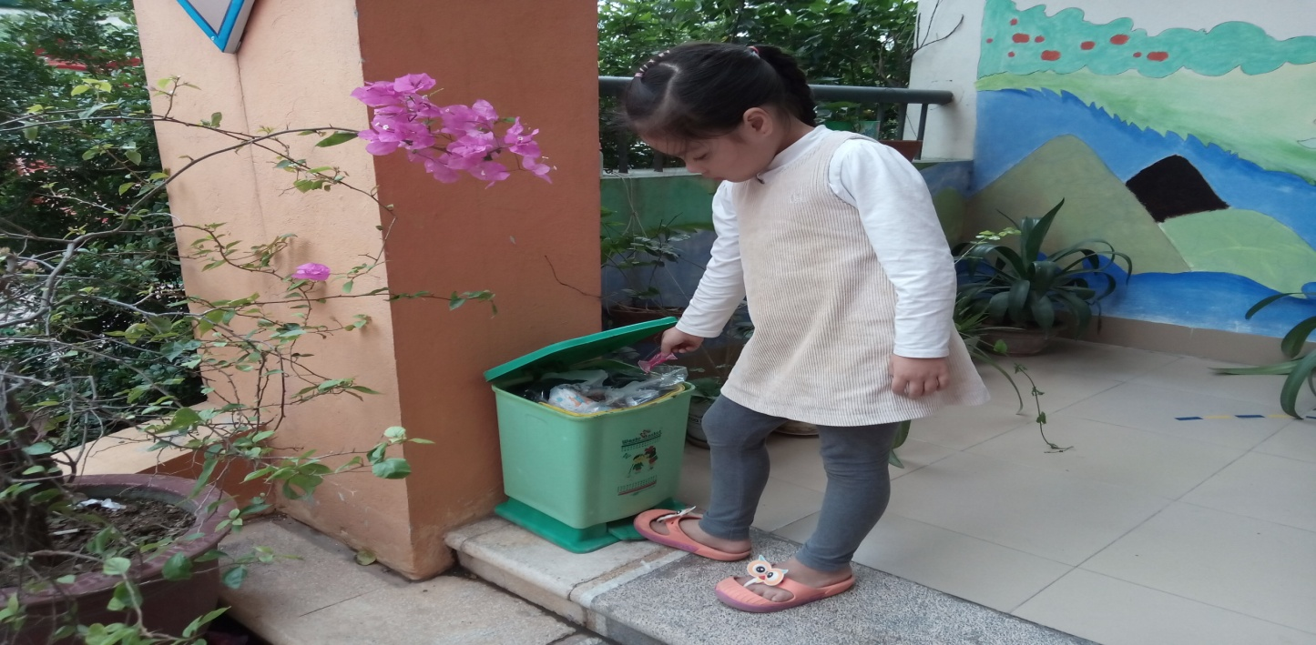
Hình ảnh: Cháu Khánh Ngọc nhặt vỏ kẹo bỏ vào thùng rác
Hoặc trong giờ học nếu có trẻ chưa tập trung chú ý ( trêu bạn, nghịch dây quần áo,) thì cô cũng có thể hỏi trẻ một câu hỏi nào đó, nếu trẻ không nhắc lại được cô có thể nói một cách khéo léo: “ Vừa rồi do con chưa chú ý nghe cô giảng nên chưa trả lời được. Bây giờ con chú ý nghe cô nói lại nhé”. Và khi trẻ nhắc lại được, cô cần động viên ngay. Như thế trẻ sẽ học được thói quen là không nói chuyện trong giờ.
Ngoài ra cô cũng có thể sử dụng tranh ảnh, phim, để giới thiệu cho trẻ các thói quen hành vi văn minh nơi công cộng, để từ đó trẻ nhận xét, đánh giá hành vi đúng - sai.
Bên cạnh phương pháp giảng giải, thì giải thích cũng chiếm ưu thế trong việc giáo dục thói quen đạo đức cho trẻ. Nó thường được kết hợp với các phương pháp khác gắn với tình huống để giải thích cho trẻ tại sao hành vi đó là đúng - sai để trẻ hiểu và áp dụng qua đời sống hàng ngày của trẻ. Đối với trẻ mẫu giáo lớn thông qua hoạt động nêu gương hàng ngày giúp trẻ có thể tự đánh giá về mình về bạn trong mọi hành vi. Việc sử dụng phương pháp nêu gương là động cơ thôi thúc trẻ hướng về hành vi đúng. Như vậy để hành vi trở thành thói quen thì trẻ phải thường xuyên luyện tập ở mọi lúc, mọi nơi và đặc biệt phải có sự giáo dục thống nhất, kết hợp giữa gia đình và nhà trường.
Tóm lại: Việc giáo dục trẻ có thói quen hành vi ứng xử văn minh nơi công cộng là việc làm vô cùng quan trọng trong công tác chăm sóc giáo dục trẻ ở trường mầm non.
c, Thói quen biết bảo vệ, sử dụng và giữ gìn đồdùng đồ chơi trong các hoạt động.
Khi tham gia vào hoạt động vui chơi hay giờ chơi tự do, trẻ luôn có ý thức gọn gàng, ngăn nắp, khi lấy và cất đồ dùng đồ chơi đúng nơi quy định, không bày bừa bãi, vứt bỏ lung tung.
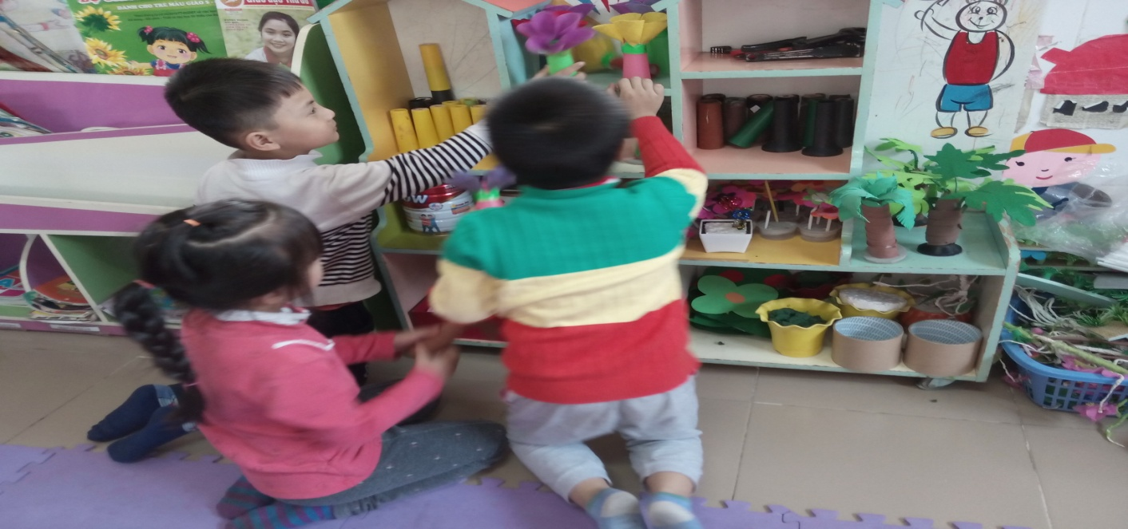
Hình ảnh: Trẻ đang sắp xếp lại đồ dùng sau giờ hoạt động góc.
Thông qua việc tổ chức các hoạt động hàng ngày cho trẻ, cô giáo khéo léo lựa chọn các hình thức giáo dục cho phù hợp để giáo dục hình thành các thói quen biết bảo vệ, sử dụng và giữ gìn đồ dùng, đồ chơi.
Chẳng hạn như cô giáo sử dụng phương pháp giảng giải, đề ra quy tắc: “ Không được làm hỏng đồ chơi vì làm hỏng sẽ không có gì để chơi, khi chơi phải nhẹ nhàng, không quăng ném, chơi xong, phải cất vào nơi quy định không tranh giành, giằng co đồ chơi của nhau. Một tuần, cô có thể tổ chức cho trẻ lau chùi hoặc rửa đồ chơi một lần bằng cách sử dụng các biện pháp khác nhau. Ví dụ như: dùng đồ chơi; “ thi xem ai nhanh” để kích thích trẻ cất đồ chơi một cách nhanh - gọn hoặc có thể dùng bài hát “ bạn ơi hết giờ rồi…… đi nào”.
Qua đó sẽ giúp trẻ có ý thức, hình thành ở trẻ thói quen biết bảo vệ, sử dụng và giữ gìn đồ dùng đồ chơi.
d , Thói quen vệ sinh trong sinh hoạt cá nhân
Vệ sinh thân thể: dạy trẻ biết giữ vệ sinh sạch sẽ như: biết lau mặt, rửa tay sạch, chải đầu gọn gàng, biết đánh răng trước và sau khi ngủ, biết tự đi giày dép. Cụ thể kỹ năng vệ sinh “ rửa tay” như sau:
Cô cần giúp trẻ hiểu được vì sao phải tay, vào khi nào thì chúng ta cần rửa tay qua các câu hỏi gợi mở trò chuyện với trẻ. Trẻ phải biết được rửa tay trước và sau khi đi vệ sinh, sau giờ tạo hình và chơi. Nguyên tắc rửa tay: từ chỗ sạch đến chỗ bẩn.
Muốn cho trẻ có thói quen rửa tay trước khi ăn cô phải làm mẫu chậm rãi, cho trẻ quan sát từng thao tác kết hợp cô giải thích tỉ mỉ như: đầu tiên phải xắn cao tay áo ( nếu tay áo dài ), vặn vòi nước vừa phải, không to quá. Rửa tay dưới vòi nước sạch, lấy xà phòng sau đó thực hiện lần lượt từng thao tác xoay cổ tay mu bàn tay, các kẽ ngón tay, xoay đầu ngón tay đổi bên làm tương tự sau đó sát hai lòng bàn tay vào nhau, nghiêng bên phải, nghiêng bên trái, búng nhẹ và lau vào khăn khô.
Sau khi làm mẫu, mời lần lượt trẻ lên rửa, cô quan sát và sửa cho những cháu không làm được. Cô nhắc nhở không chen lấn xô đẩy, không vẩy nước vào mặt bạn. Hàng ngày cô quan sát theo dõi trẻ rửa tay sạch sẽ.
Vệ sinh ăn uống: giáo dục trẻ không nói chuyện trong khi nhai, biết xúc cơm ăn gọn gàng không rơi vãi, không xúc cơm sang bát bạn, không ném cơm vào nhau. Trong khi ăn không nói chuyện riêng cơm rơi vãi phải biết nhặt vào khay và dùng khăn lau bàn lau cho sạch.
Tất cả những hành vi trên, cũng được tiến hành thông qua các hoạt động hàng ngày của trẻ, cô giáo phải khéo léo lựa chọn các hình thức giáo dục cho phù hợp, để giáo dục hình thành các thói quen vệ sinh thân thể, vệ sinh ăn uống.

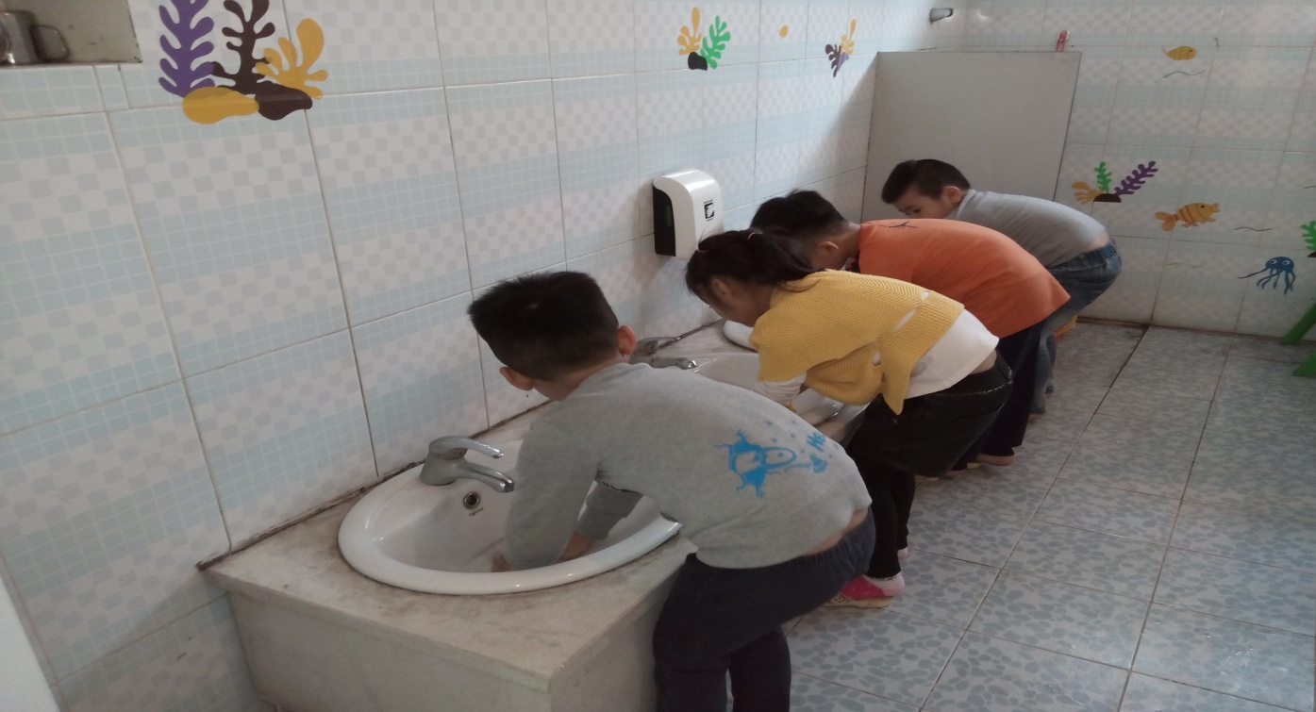
Hình ảnh : Trẻ rửa tay trước khi ăn
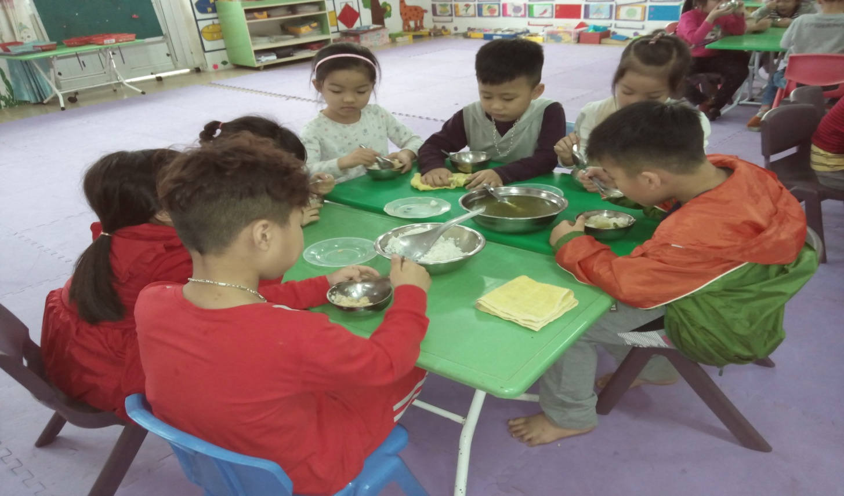

Hình ảnh: Dùng khăn lau bàn khi vãi cơm canh
Thông qua giờ văn học, với bài thơ: “ Đừng thế” cô đã khéo léo giáo dục trẻ có thói quen tốt như không dùng ngón tay để làm tăm xỉa răng.
“ Ngón tay không phải cái tăm
Đừng đưa vào miệng xỉa răng móc hàm
Cái mũi thì bảo em rằng
Ai thích hếch mũi ngoáy bằng ngón ta”.
Đó là những thói quen rất gần với trẻ. Vì vậy, cần phải có giáo dục tốt cho trẻ để trẻ có ý thức được, đó là những hành vi không nên làm.
Hoặc với bài thơ : “Giờ ăn” cô có thể giáo dục trẻ vệ sinh trong ăn uống:
Tất cả những điều đó lúc đầu là bố mẹ dạy trẻ và cho trẻ làm thường xuyên, đến lớp cô giáo phối hợp nhắc nhở để dần dần trẻ tự ý thức và có thói quen tốt.
Tóm lại, giáo dục trẻ các hành vi thói quen lễ giáo chuẩn mực cho trẻ mẫu giáo là một việc làm vô cùng cần thiết trong công tác chăm sóc và giáo dục trẻ ở trường mầm non, nó tạo tiền đề cho sự phát triển toàn diện nhân cách trẻ. Vậy hơn ai hết, người lớn và những người làm công tác giáo dục trẻ cần cung cấp cho trẻ những hành vi lễ giáo mang tính chuẩn mực.
Riêng đối với trẻ mầm non khác hẳn so với các cấp học khác cô giáo trao đổi được trược tiếp với phụ huynh chính vì vậy việc phối kết hợp với phụ huynh trong việc giáo dục hành vi lễ giáo cho trẻ là một biện pháp không thể thiếu được.
Một trong những đặc điểm tâm lý của trẻ mẫu giáo là trẻ hay bắt chước. Trẻ bắt chước người lớn từ cử chỉ lời nói đến hành vi, có khi trẻ bắt chước cả những hành vi đúng, có lúc trẻ bắt chước cả những hành vi sai do sự nhận thức của trẻ chưa đầy đủ.
Chính vì vậy, song song với việc cung cấp kiến thức cho trẻ về môi trường tự nhiên xã hội thì việc cung cấp cho trẻ những tri thức cơ bản, đơn giản trong giao tiếp ứng xử giữa con người và con người với thế giới xung quanh là vô cùng cần thiết. Những hành vi thói quen lễ giáo được hình thành ở trẻ lứa tuổi này thường để lại ấn tượng mạnh sau này, nó ảnh hưởng rất lớn đến hành vi lễ giáo nói riêng và đời sống tình cảm nói chung của trẻ. Trên cơ sở hình thành những thói quen ở trẻ đức tính cần thiết như : tính tự lập, tính ngăn nắp, tính kỷ luật, mạnh dạn, can đảm.
e , Hành vi thói quen sẵn sàng giúp đỡ người khác:
Hành vi thói quen sẵn sàng giúp đỡ người khác là một trong những nội dung quan trọng giúp trẻ có thói quen lễ giáo chuẩn mực.
Chúng ta nên giáo dục trẻ những hành vi như: Kính trọng người lớn, biết nhường nhịn và giúp đỡ những em nhỏ, giúp bạn bè, giúp đỡ người tàn tật, già yếu biết hỏi han chăm sóc ông bà, bố mẹ khi đau yếu, vui buồn với người thân trong gia đình, biết chia sẻ niềm vui buồn với người thân bạn bè và một thói quen nữa chúng ta cần giáo dục hình thành ở trẻ ngay ở lứa tuổi này là thói quen thật thà, ngay thẳng, tính khiêm tốn học hỏi. Những hành vi thói quen sẵn sàng giúp đỡ người khác trước hết được tiến hành thông qua hoạt động vui chơi. Qua vui chơi, trẻ nắm được những quy tắc hành vi chuẩn mực một cách tích cực.
Trò chơi “ bác sĩ”: Ẩn sau vui chơi trẻ biết giúp đỡ bệnh nhân, biết hỏi han bệnh tình, động viên bệnh nhân để bệnh nhân yên tâm dưỡng bệnh.
Cũng qua việc nhập vai chơi mà các thói quen sẵn sàng giúp đỡ người khác của trẻ ngày càng được hình thành và phát triển.
Trò chơi “ cô giáo” trẻ đóng vai học sinh, trẻ phải thể hiện được sự quan tâm của học sinh đối với cô giáo như: “ Cô ơi, cháu giúp cô lau đồ chơi nhé” Hay khi thấy cô mệt, trẻ có thể hỏi cô: “ Cô ơi, cô làm sao thế ạ ? Cô mệt à!.. cháu gọi bác sĩ đến khám cho cô nhé”.
Tóm lại: Với vai chơi từ buổi này sang buổi khác, qua nhiều lần trải nghiệm như thế mà dần dần giúp trẻ có thói quen tốt. Thể hiện ở hành vi biết hỏi han chăm sóc khi mẹ ốm, biết giúp mẹ trông em, nhường nhịn em.
Bên cạnh hoạt động vui chơi, hoạt động học tập cũng đóng vai trò quan trọng trong việc giáo dục hành vi thói quen đạo đức chuẩn mực cho trẻ. Trẻ mẫu giáo bước đầu đã nắm được các quy tắc hành vi chuẩn mực đạo đức đơn giản. Do đó thông qua môn văn học, qua các bài thơ câu chuyện kể giúp trẻ bộc lộ tình cảm rất rõ ràng yêu ai ghét ai, biết đánh giá hành vi tốt - xấu.
Qua bài thơ “ Làm anh” chỉ cho trẻ rõ quan điểm của mình là yêu quý người anh vì người anh biết yêu thương, quan tâm, biết giúp đỡ em, nhường nhịn bằng cách chia quà cho em phần nhiều hơn. Thông qua bài thơ, cô giáo dục trẻ tình cảm anh em trong gia đình, sống phải biết quan tâm giúp đỡ lẫn nhau:

Hoặc qua câu chuyện “ Hai anh em” “ Cây khế” cô kể để trẻ hiểu nội dung truyện, hiểu được tại sao người em được mọi người quý mến và giúp đỡ, qua đó giáo dục trẻ thấy được hành vi nào đúng, chẳng hạn như người em có đức tính chăm chỉ, cần cù, thương người, thật thà, khi người em gặp khó khăn thì được chim đại bàng giúp đỡ và người em đã trở nên giàu có. Khi đã giàu rồi, người em sẵn sàng giúp đỡ người nghèo ngay ( chia vàng bạc cho người nghèo )
Bên cạnh đó giáo dục trẻ thấy được hành vi nào là sai, là không nên. Ví dụ: khi chia gia tài, người anh đòi lấy trâu bò, nhà cửa, ruộng vườn còn chỉ cho em cây khế ngọt và một túp lều tranh giúp trẻ thấy được hành vi đó của người anh là không được vì người anh không biết quan tâm giúp đỡ em.
Qua đó, ta thấy mặt mạnh của các tác phẩm văn học dễ đi vào lòng người, trẻ dễ nhớ dễ phân biệt được mặt tốt, mặt xấu, biết đánh giá đúng các hành động thông qua các nhân vật, biết hướng tới cái thiện, bài trừ cái ác.
Thông qua hoạt động tổ chức dạo chơi ngoài trời cũng là một trong những phương tiện để giáo dục trẻ có thói quen hành vi sẵn sàng giúp đỡ nguời khác. Khi dạo chơi ngoài trời, cô đề nghị trẻ nhường cho các em nhỏ xuống trước, giúp đỡ các em xuống cầu thang, khi thấy em bị ngã ( hoặc bạn ngã ) cần nâng em ( bạn ) dậy, hỏi han xem bạn có làm sao không? Trong khi chơi cầu trượt, cần nhường nhịn không tranh giành nhau. Thông qua việc cho trẻ làm quen với lao động của người lớn, qua việc tổ chức cho trẻ tham gia một số công việc cụ thể vừa sức với trẻ như: kê bàn ăn, chia vở bút, chia thìa, dọn đồ chơi, cô giáo dục trẻ có hành vi giúp đỡ người khác. Hoặc cho trẻ cùng nhau chăm sóc cây, vật nuôi gần gũi như cho gà ăn, trẻ biết cùng nhau hoàn thành nhiệm vụ được giao, biết giúp đỡ nhau.
Để hình thành các hành vi thói quen đạo đức, chuẩn mực cho trẻ mẫu giáo thì còn phải tiến hành thường xuyên thông qua các hoạt động chăm sóc giáo dục trẻ ở trường mầm non ở mọi lúc, mọi nơi.
Hoặc : Trong giờ hoạt động ngoài trời, có trẻ do chạy nhanh quá nên bị vấp ngã. Cô giáo dục trẻ thấy bạn ngã không được cười, phải nâng bạn dậy, hỏi han, an ủi bạn xem bạn có đau không?

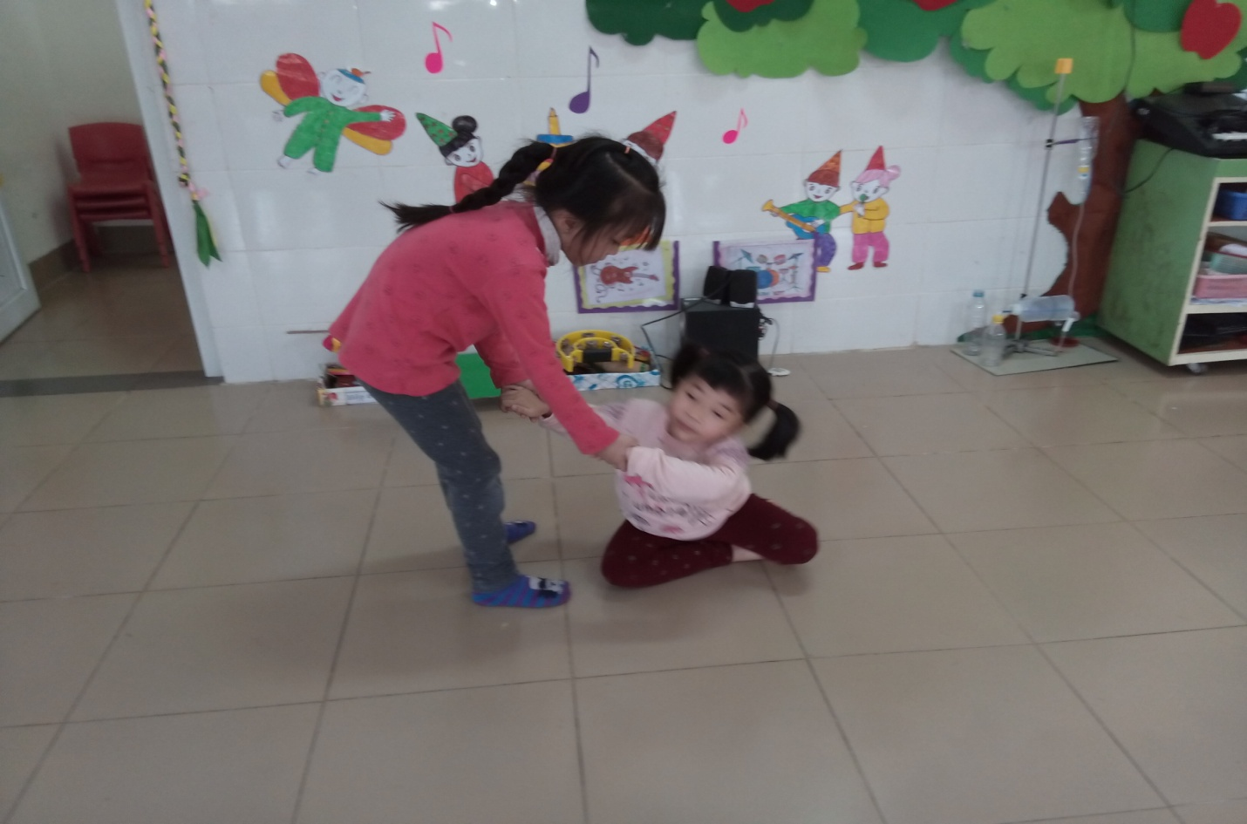
Ảnh: Trẻ đỡ bạn lên khi bạn ngã
Thông qua việc tổ chức các hoạt động hàng ngày cho trẻ, cô giáo khéo léo lựa chọn các hình thức giáo dục cho phù hợp để giáo dục hình thành các thói quen hành vi đạo đức chuẩn mực cho trẻ.
Để giáo dục trẻ có hành vi sẵn sàng giúp đỡ người khác cô giáo phải sử dụng phối hợp các phương pháp: trực quan nêu gương người gần gũi trẻ, người thật việc thật, có thể là cô, là các bạn trong lớp để giáo dục trẻ. Để thực hiện được điều đó thì cô giáo phải xây dựng một tập thể lớp có sự đồng cảm, chia sẻ, sẵn sàng giúp đỡ các bạn khi cần thiết.
Trong lớp có bạn bị ốm, trẻ phải biết quan tâm, hỏi han, trò chuyện với bạn, cùng cô chăm sóc bạn ( mang nước cho bạn uống, lấy khăn ướt đắp trán ).
Bên cạnh đó, cô giáo sử dụng phương pháp kể chuyện: kể lại việc làm của bạn khác trong lớp học nêu gương làm việc tốt của bạn để trẻ học tập: “ Hôm trước trong giờ hoạt động vui chơi cô thấy bạn Quỳnh Anh lớp mình đã cầm tay đỡ bạn Thảo Anh bạn vốn là học sinh từ bé xương yếu phải có sự hỗ trợ của nẹp. Khi thấy bạn ngã Bạn quỳnh Anh đã nhanh chóng chạy ra và đỡ bạn dạy.Như thế bạn Quỳnh Anh đã làm được một việc tốt rồi đúng không?...” Và cô giáo kịp thời khích lệ khen thưởng động viên các bạn khác để giúp đỡ trẻ khác tích cực học tập và hướng tới hành vi đúng.
Ngoài ra cô giáo cũng sử dụng phương pháp trò chơi, phương pháp luyện tập kết hợp với phương pháp nêu tình huống để giáo dục trẻ có thói quen hành vi sẵn sàng giúp đỡ người khác.
Cô kể một câu chuyện: “ Có một bạn nhỏ đang chạy rất nhanh ở trên đường, vì nghe thấy một tiếng hét ở phía sau, bạn đó ngoái lại nhìn đằng sau và thế là đâm sầm vào một bà cụ đang chống gậy đi ở trên đường, làm cho cụ ngã bịch xuống đường, bạn nhỏ đó không xin lỗi mà bỏ đi luôn mặc cho bà lão cứ loay hoay mãi trên đoạn đường đó..”. Cô nêu tình huống hỏi trẻ: “ Nếu như có con ở đó con sẽ làm gì ? Để trẻ suy nghĩ và nêu ra ý kiến nhằm giúp trẻ có thói quen hành vi biết giúp đỡ người già yếu”.
Tóm lại: Việc lặp đi lặp lại có hệ thống cùng một hành vi trong những hoạt động cụ thể sẽ hình thành ở trẻ thói quen đạo đức vững chắc. Nhờ vậy mà trẻ có những thái độ hành vi đúng đắn trong cuộc sống hàng ngày như tôn trọng người lớn đoàn kết giúp đỡ bạn bè, giúp đỡ em nhỏ. Khi các hành vi cử chỉ tốt được hình thành cần có sự luyện tập thường xuyên liên tục.
Để hình thành thói quen cho trẻ không chỉ riêng có cô giáo mà còn cần có sự kết hợp giữa các thành viên trong gia đình như: anh chị em, bố mẹ. Tình trạng hiện nay, gia đình ít con, cả nhà chỉ quan tâm cho con, không cho con phục vụ ai đã làm mai một ở trẻ thói quen sẵn sàng giúp đỡ người khác. Và mỗi gia đình lại có quan điểm rất khác nhau về hành vi này nên rất cần sự thống nhất giữa gia đình và nhà trường về tư tưởng giáo dục trẻ để có kết quả tốt nhất.
Cô hỏi trẻ: “ Hai ngày nghỉ vừa rồi, con đã làm gì giúp bố mẹ, ở nhà?”
Trẻ có thể kể: “ Con nhặt rau giúp mẹ” , “ Con quét nhà cho mẹ, lau bàn ghế”.Qua nhiều ý kiến của các bạn sẽ giúp trẻ hình thành thói quen biết giúp đỡ người lớn và trẻ sẽ áp dụng trong đời sống thực hàng ngày.

3.4 Giáo dục trẻ thông qua các ngày hội ngày lễ.
Như các bạn đã biết truyền thống của người Việt chúng ta luôn tôn sư trọng đạo. Vì vậy thông qua các hoạt động tổ chức lễ hội như ngày giỗ Tổ Hùng Vương, ngày 20/11 ngày 19/ 05... Từ ý nghĩa của những ngày lễ lớn, tôi đã tổ chức các hoạt động văn nghệ để chào mừng, đồng thời ôn lại truyền thống của dân tộc để giáo dục trẻ lòng tự hào dân tộc, biết kính trọng những người đã hy sinh cho lợi ích dân tộc, lợi ích trồng người, giữ vững đạo lý
“ Uống nước nhớ nguồn
Ăn quả nhớ người trong cây”
Nhằm hình thành cho trẻ lòng tự hào dân tộc, kính yêu đối với người lớn tuổi, thông qua đó khuyến khích trẻ học tập và phấn đấu trở những thành con người có ích cho xã hội.
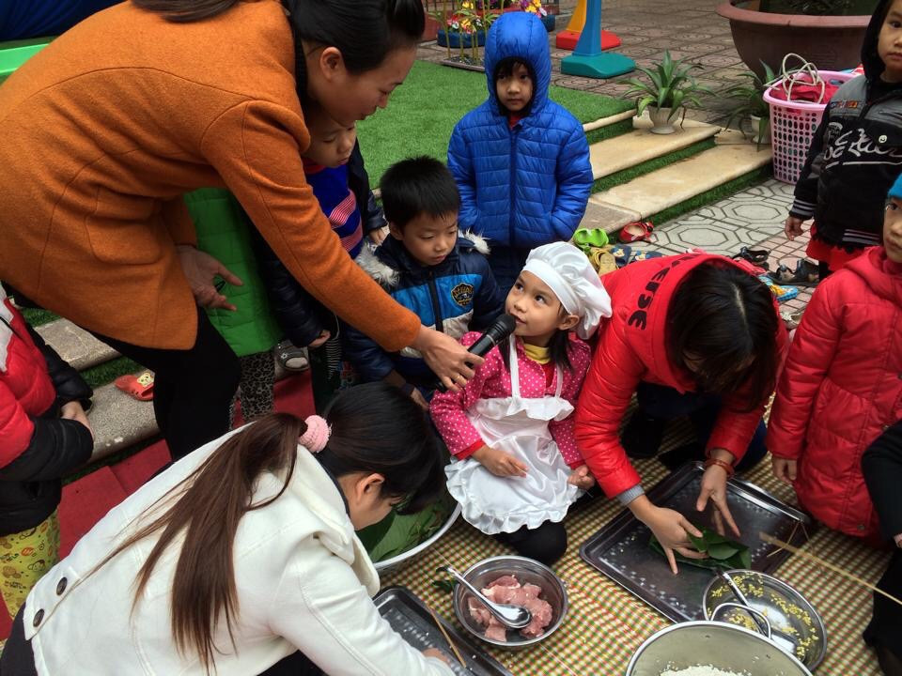
“Hoạt động gói bánh trưng của cô và trẻ trong ngày tết cổ truyền”

4. Hiệu quả của sáng kiến kinh nghiệm.
Qua các biện pháp mà tôi đã đưa ra phần trên, qua kết quả điều tra, qua quan sát trẻ trong các hoạt động, tôi đã có kết quả như sau:

4.1.Đối với cô giáo:
Qua quá trình thực hiện chúng tôi thấy trẻ thực hiện các hành vi giáo dục đạo đức rất tốt.
Hai cô giáo vững vàng tự tin hơn trong giao tiếp với phụ huynh.
Vào những đợt thanh tra hội giảng chúng tôi rất yên tâm về những kỹ năng mà chúng tôi đã giành bao công sức suốt cả năm học để bảo ban dạy dỗ các cháu.

4.2.Đối với trẻ:
Trẻ ngoan và có những hành vi đạo đức tốt và có những kỹ năng cơ bản biết giao tiếp mạnh dạn và biết thực hiện những hành vi văn minh lịch sự ở trong gia đình, nơi công cộng và những hành vi đẹp khi đến lớp: Mạnh dạn chào cô và bố mẹ không cần cô phải nhắc nhở, biết cất dọn đồ dùng đồchơi đùng nơi quy định, không quăng ném đồ dùng đồ chơi, trong khi chơi không nói to, nói bậy….
KẾT QUẢ KHẢO SÁT TRẺ QUA QUÁ TRÌNH GIÁO DỤC
Nội dung | Cuối năm
 | TS | Tốt | % | Khá | % | Đạt | %
Trẻ có thói quen văn minh lịch sự trong giao tiếp | 39 | 37 | 95 | 2 | 5 | 0 | 0
Trẻ có thói quen văn minh lịch sự nơi công cộng | 39 | 33 | 85 | 5 | 13 | 1 | 2
Trẻ có thói quen sẵn sàng giúp đỡ người khác | 39 | 35 | 90 | 3 | 8 | 1 | 2
Trẻ có thói quen gọn gàng ngăn nắp | 39 | 34 | 87 | 4 | 11 | 1 | 2
Trẻ có thói quen vệ sinh cá nhân | 39 | 36 | 93 | 2 | 5 | 1 | 2
Trẻ có thói quen tuân thủ kỷ luật | 39 | 35 | 90 | 3 | 8 | 1 | 2

4.3.Đối với phụ huynh:
Phụ huynh yên tâm tin tưởng vào sự bảo ban dạy dỗ của các cô đối với các con
Phụ huynh biết cách phối hợp trao đổi với các cô về các thông tin cần thiết và những tiến bộ của các con đã đạt được và những gì chưa đạt được để cùng các cô bảo ban các cháu hơn.
Luôn luôn quan tâm ủng hộ giúp đỡ các cô trong việc sưu tầm các nguyên vật liệu để cho trẻ hoạt động và đặc biệt là công việc xã hội hóa giáo dục hàng năm ngày càng phát triển tốt.

III. KẾT LUẬN VÀ KIẾN NGHỊ

1. Ý nghĩa của sáng kiến
Qua quá trình thực hiện việc giáo dục hành vi lễ giáo cho trẻ Bản thân tôi đã thấy được tầm quan trọng trong việc giáo dục lễ giáo như sau:
- Đối với trẻ có kỹ năng cơ bản về các hành vi lễ giáo tốt thì trong quan hệ giao tiếp với mọi người xung quanh và ở nơi công cộng trẻ sẽ tự tin hơn trong mọi hành động và việc làm cụ thể, ngoài ra trẻ cũng không phải phụ thuộc vào bất kỳ ai. Trẻ biết cư sử một cách đúng mực với mọi người và với mọi hoàn cảnh khác nhau.
- Khi tham gia vào các hoạt động vui chơi trẻ có ý thức hơn: Biết tự cất đồ chơi sau khi chơi xong, biết nói nhỏ đủ nghe trong khi chơi, biết cư xử đúng mực, đoàn kết giúp đỡ nhau.
- Trẻ không còn những hành động vứt rác bừa bãi nơi công cộng, hay là nói to cười đùa ở những nơi trang nghiêm như đình chùa……
- Phụ huynh cảm thấy phấn khởi yên tâm khi con mình đã làm được rất nhiều việc tốt và ngoan ngoãn lễ phép.

2. Áp dụng và khả năng phát triển của sáng kiến.
- Sáng kiến kinh nghiệm này có thể áp dụng được mọi lúc mọi nơi, trong sinh hoạt hàng ngày, thông qua các giờ học, thông qua các buổi giao lưu, các hoạt động ngoại khóa……

3. Bài học kinh nghiệm.
Sau một thời gian thực hiện với lòng say mê kiên trì yêu nghề mếm trẻ. Tôi nhận thấy và rút ra bài học kinh nghiệm trong việc giáo dục các hành vi lễ giáo cho trẻ:
- Giáo dục lễ giáo không chỉ thể hiện trong các giờ học mà còn được thể hiện trong các hoạt động khác. Chính vì vậy giáo viên cần phải lồng ghép các nội dung giáo dục một cách linh hoạt.
- Bản thân giáo viên cần phải chịu khó tìm tòi sưu tầm các tranh ảnh họa báo, các bài thơ ca, hò vè câu chuyện để khóc truyên truyền cho sinh động hấp dẫn và làm tiền đề cho trẻ học tập và noi theo.
- Thường xuyên tổ chức các hoạt động nêu gương người tốt việc tốt để cho trẻ học tập và noi theo.
- Giáo viên phải phối hợp với phụ huynh trong việc giáo dục lễ giáo cho trẻ.
- Cô giáo phải là tấm gương sáng cho trẻ học tập và noi theo
- Việc giáo dục các hành vi lễ giáo cho trẻ cần phải được thực hiện thường xuyên và kiên trì.

4. Ý kiến đề xuất.
Bên cạnh những việc đã đạt được tôi cũng có một số mong muốn nho nhỏ như sau:
* Đối với phòng giáo dục và đào tạo
- Đầu tư thêm cơ sở vật chất để đáp ứng với nhu cầu gửi con của phụ huynh ngày càng đông hơn.
* Đối với nhà trường:
- Đầu tư thêm tranh ảnh lễ giáo để thông qua đó trẻ học tập thêm mọi lúc mọi nơi và những cử chỉ đẹp, văn minh.
- Đẩy mạnh phong trào và các cuộc vận động nâng cao chất lượng đạo đức nhà giáo.
* Đối với giáo viên:
Luôn là tấm gương sáng cho trẻ noi theo
Luôn tìm tòi học hỏi sưu tầm các câu ca dao tục ngữ để cho trẻ học theo. Cần phải phối hợp các phương pháp khác nhau, đồng đều, không lạm dụng quá nhiều như: Phương pháp giải thích, phương pháp giảng giải, phương pháp đàm thoại mà lãng quên phương pháp sử dụng trò chơi.
- Trên đây là một số bài học kinh nghiệm của tôi trong quá trình thực hiện đề tài: “ Một số biện pháp giáo dục lễ giáo cho trẻ 5-6 tuổi trong trường mầm non”
Tôi kính mong sự đóng góp của các ban nghành đoàn thể cũng như của các bạn đồng nghiệp để sáng kiến kinh nghiệm của tôi được hoàn chỉnh hơn.

IV: TÀI LIỆU THAM KHẢO
1 . Hướng dẫn thực hiện chương trình giáo dục mầm non.
2. Tài liệu về giáo dục lễ giáo, hành vi đạo đức cho trẻ.
3.Tài liệu giáo dục kỹ năng sống cho trẻ trong trường mầm non.
4. Tài liệu “giáo trình văn học dân gian”.
5. Giáo trình tâm lý học cho trẻ mầm non.
6. . W.W.W.Google.com

